Microsoft Word 2003中的几个名词

1、关于分页符和分页：
一个Word文档由若干“页”组成。当文字或图形填满一页时，Microsoft Word会插入一个“自动分页符”并开始新的一页。要在特定位置插入分页符，可插入“手动分页符”。
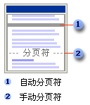
图 1
例如：如图 2所示，可强制插入分页符以确认章节标题总在新的一页开始。
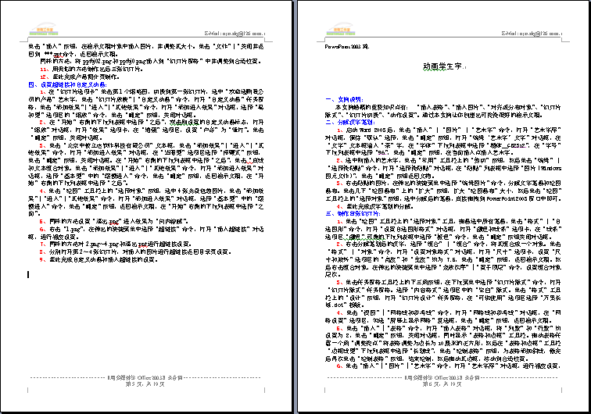
图 2

2、关于节和分节符：
可用节在一页之内或两页之间改变文档的布局。
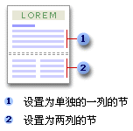
图 3
只需插入分节符即可将文档分成几节，然后根据需要设置每节的格式。
例如：可将报告内容提要一节的格式设置为一栏，而将后面报告正文部分的一节设置成两栏。
2.1 可插入的分节符类型：
下面示例显示了可插入的分节符类型（在每个示例中，双虚线代表一个分节符）。
“下一页”：插入一个分节符，新节从下一页开始。
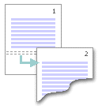
图 4
“连 续”：插入一个分节符，新节从同一页开始。
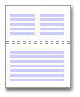
图 5
“奇数页”或“偶数页”：插入一个分节符，新节从下一个奇数页或偶数页开始。
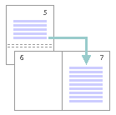
图 6
2.2 可为节设置的格式类型：
您可以更改下列节格式：
  - 页边距
  - 纸张大小或方向
  - 打印机纸张来源
  - 页面边框
  - 垂直对齐方式
  - 页眉和页脚
  - 分栏
  - 页码编排
  - 行号
  - 脚注和尾注
切记分节符控制其前面文字的节格式。例如，如果删除某个分节符，其前面的文字将合并到后面的节中，并且采用后者的格式设置。请注意，文档的最后一个段落标记 控制文档最后一节的节格式（如果文档没有分节，则控制整个文档的格式）。
3、关于行号：
Microsoft Word 能够自动计算文档中文本所在的行号，并在每行边上显示正确的行号。当需要在文档（如手稿或法律合同等）中引用指定行时，此项功能非常有用。
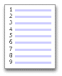
图 7
在默认情况下，Word 自动统计文档中的行（表格、脚注、尾注、文本框、框架、页眉和页脚中的行除外）。但是，您可以指定需要显示的行号。例如，显示文档中全部或部分行号，或者每隔一定间距显示行号，如每十行显示（10、20、30 等）。

如果不需要 Word 计算特定的行，例如，标题或空行，您可以跳过这些项目的行号并继续对后面的行进行编号。

分页符：上一页结束以及下一页开始的位置。系统插入的叫做“自动分页符”[软分页符]；用户添加的叫做“手动分页符”[硬分页符]，即在指定位置强制分页。
节：文档的一部分，可在其中设置某些页面格式选项。若要更改例如行编号、列数或页眉和页脚等属性，请创建一个新的节。
分节符：为表示节的结尾插入的标记。分节符包含节的格式设置元素，例如：页边距、页面的方向、页眉和页脚，以及页码的顺序。

